Desde el día | 25 de mayo de 2020 | Hasta el día | 29 de mayo de 2020
Sector/ Subsector de aprendizaje/ Especialidad | Lengua y Literatura |  | Cursos | 7° A-B
Profesor(a) | Norma Galindo
Nombre Estudiante
Curso Estudiante |  |  | Letra
Objetivo de Aprendizaje | OA 2 Reflexionar sobre las diferentes dimensiones de la experiencia humana, propia y ajena, a partir de la lectura de obras literarias y otros textos que forman parte de nuestras herencias culturales, abordando los temas estipulados para el curso y las obras sugeridas para cada uno.
Contenidos | - Elementos compositivos de la narración  - Temáticas dentro de la literatura  - Análisis de textos literarios  - Producción textual

Contacto

ngalindo@incoblascanas.cl
Inco.literatura
profalenguayliteratura


Antes de comenzar debemos recordar que:
Los textos de carácter narrativo se caracterizan en general por la presencia de un narrador (a) que tiene un objetivo: contar una historia-real o ficticia- en la cual hay personajes que están ubicados en un tiempo y un espacio. Los textos narrativos están escritos en prosa (se denomina prosa a aquello que está escrito en párrafos separados por punto aparte) siendo los más representativos el cuento y la novela.
A continuación te presentamos un cuadro que contiene las diferencias entre las características de una NOVELA y el CUENTO:

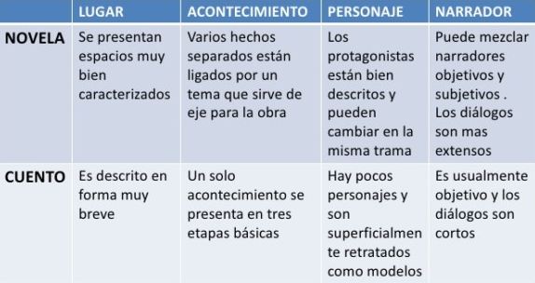
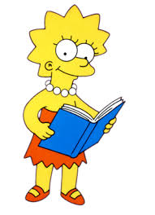
Ahora… Para ver qué estás comprendiendo define con tus palabras qué es un cuento y una novela:
Novela es:
_____________________________________________________________________________________________________________________________________________________________________
Cuento es:
_____________________________________________________________________________________________________________________________________________________________________


Es imposible seguir avanzando sin refrescar un poco la memoria, por ello recomiendo que ante cualquier duda conceptual de los Elementos de la narración que hemos trabajado, utilices tu guía de autoaprendizaje como apoyo.

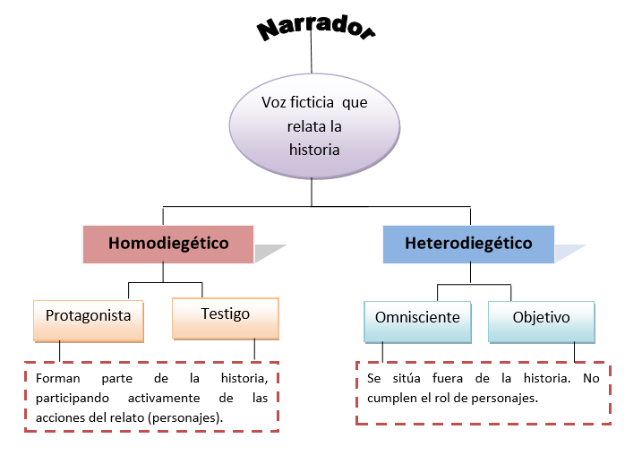
El siguiente esquema tiene por objetivo resumir las categorías de Narradores que hemos trabajado, te será de ayuda para los desafíos que se vienen:

Ahora comienza un nuevo camino…
Veremos conceptos nuevos ¿Cuáles son?:


Tópico
Amistad
Solidaridad

Conozcamos estos conceptos según la RAE y veamos qué elementos se van desprendiendo:
Tópico, ca
Del gr. τοπικός topikós.
2. adj. Perteneciente o relativo a determinado lugar.
5. m. Ling. tema (‖ parte de un enunciado).

Tema:
2. m. Asunto o materia de un discurso.
3. m. Asunto general que en su argumento desarrolla una obra literaria. El tema de esta obra son los celos.

Amistad
Del lat. vulg. *amicĭtas, -ātis, der. del lat. amīcus 'amigo'.
1. f. Afecto personal, puro y desinteresado, compartido con otra persona, que nace y se fortalece con eltrato.
2. f. amancebamiento.
3. f. Merced, favor.
4. f. Afinidad, conexión entre cosas.

Amistar
1. tr. Unir en amistad. U. t. c. prnl.
2. tr. Reconciliar a los enemistados. U. t. c. prnl.

Solidaridad
De solidario.
1. f. Adhesión circunstancial a la causa o a la empresa de otros.
2. f. Der. Modo de derecho u obligación in solidum.

Solidario, ria
De sólido.
- adj. Adherido o asociado a la causa, empresa u opinión de alguien

- .

Dado lo anterior, podemos ver que dentro del diario vivir nos encontramos con las temáticas relacionadas a AMISTAD y SOLIDARIDAD, ya sea por medio de un libro, de un programa de televisión e, inclusive, nuestra propia realidad.
Recordemos a algunas de esas amistades inseparables:
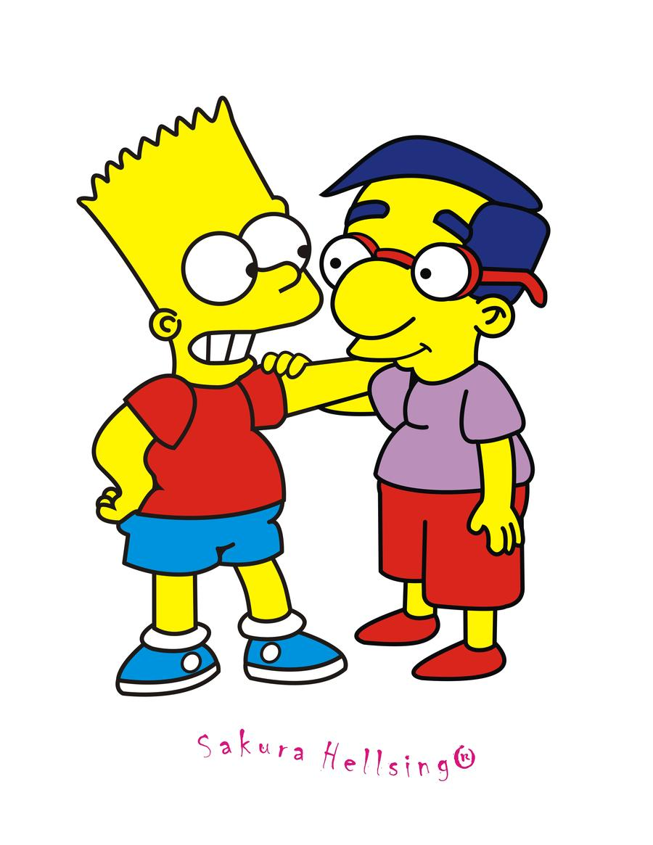
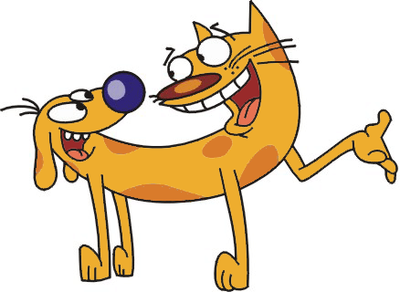

Cat Dog

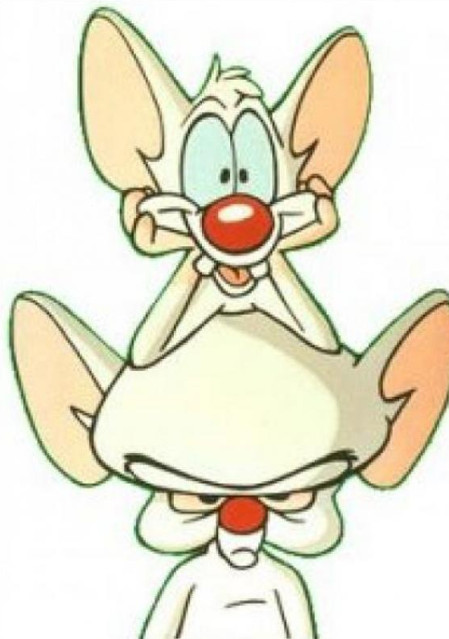
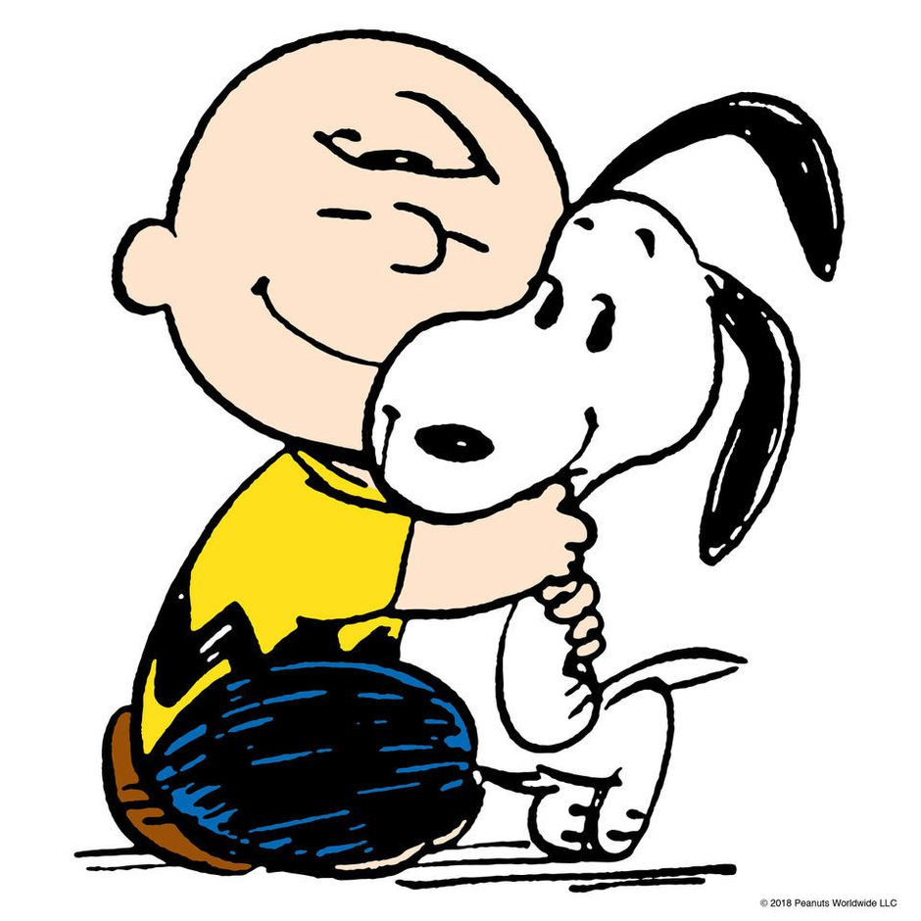

Bart y Milhouse
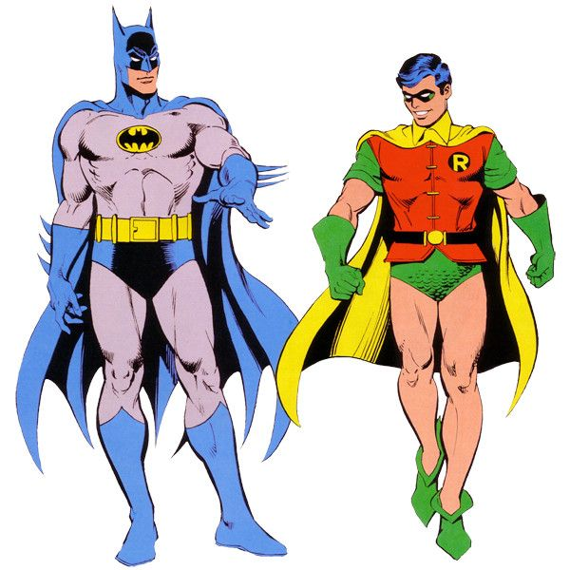

Charly Brown y Snoopy
Pinky y Cerebro

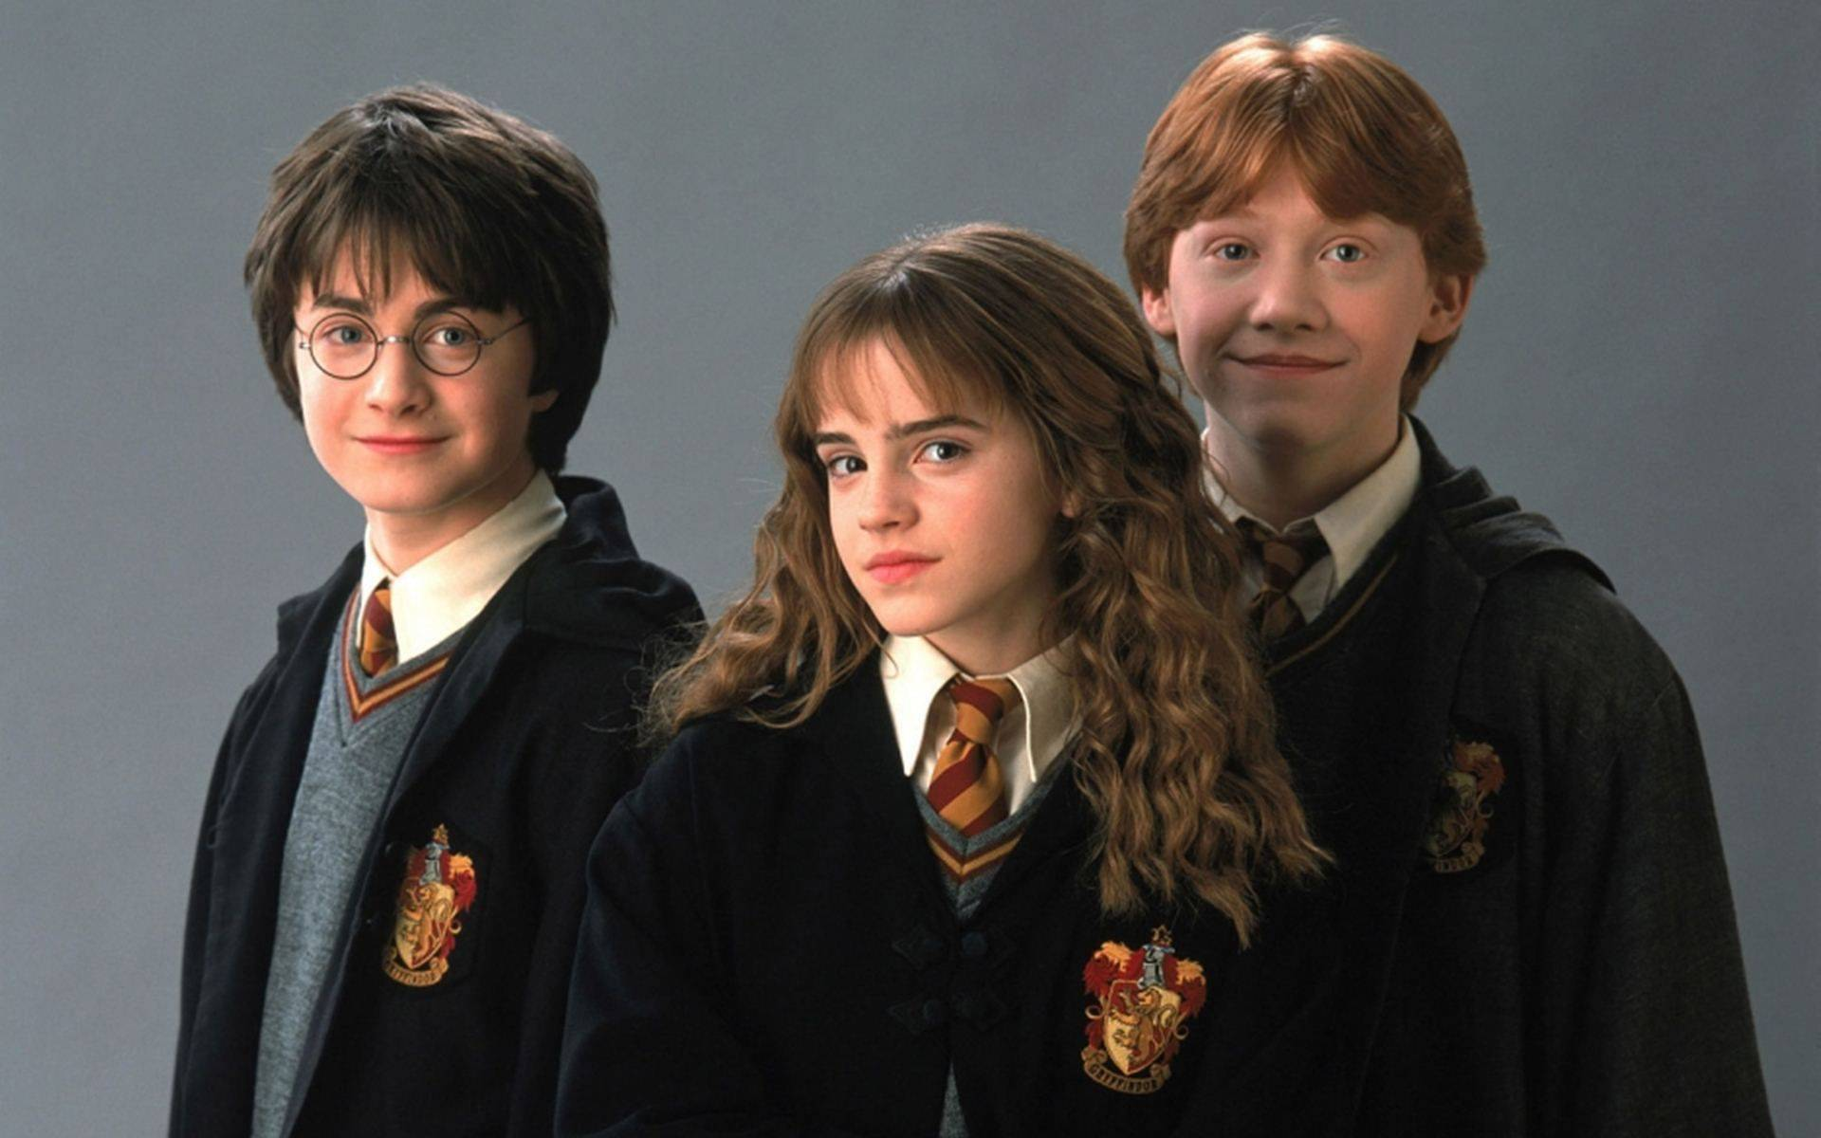

Batman y Robin

Harry Potter, Hermione y Ron

Actividad n°1


¡Ahora llegó el momento de aplicar y plasmar lo que hemos revisado!

Realiza una tabla con 6 personajes que aborden las temáticas de la AMISTAD Y/O SOLIDARIDAD.
Estos personajes pueden ser ficticios (de libros, televisión, cómics) o personajes públicos.
NOTA: No olvides explicar de donde son los personajes que seleccionaste (libro, serie, programa, etc.)
Ejemplo:
PersonajesDescripción¿Por qué los elegí?Harry Potter, Hermione y Ron
(Personajes de ficción pertenecientes a la literatura).Son tres amigos muy unidos, donde siempre se complementan para conseguir sus objetivos.
En el transcurso de la saga buscan derrotar al malvado Voldemort.
Porque se evidencia una amistad sólida que jamás se abandona y contribuye

Responde las siguientes preguntas:
- ¿Por qué es importante la AMISTAD y/o SOLIDARIDAD en la vida de las personas?
- ¿Qué relevancia tiene para ti el poder contar con alguien?
- ¿Crees que socialmente valoramos la amistad o compañía de las personas? ¿En qué se diferencian estos conceptos?
b) Crea un micro-cuento de 100 palabras (no más ni menos) que contemple los siguientes elementos:
Tipo de narrador: Protagonista – 1°persona
Participación de 3 personas (no pueden ser más ni menos de lo solicitado)
La temática debe contemplar una historia que aborde la AMISTAD Y/O SOLIDARIDAD.
NOTA: Recuerda que es importante que tú crees tu historia. Inspírate y toma tu tiempo. Copiar de internet no funciona para el ejercicio, además incurrirás en plagio.


¿Qué es un micro-cuento?

Es una brevísima construcción narrativa, muchas veces de un solo párrafo. No es el resumen de un cuento más largo, tampoco es una anécdota ni una ocurrencia, sino un relato esencial cuyo objetivo es contar un cambio y a veces resolver el conflicto que se plantea en las primeras líneas.
A este género también se le conoce como microrrelato, minificción y minicuento. Aunque es breve, el microcuento es exigente con el lector, ya que para comprenderlo y disfrutarlo el lector necesita saber y meditar mucho.

Ejemplo:
Somos, éramos o fuimos las mejores amigas. Las risas estaban a la orden del día, bueno, al igual que las lágrimas. Me considero tan intensa como la Pauli, yo creo que ahí estuvo el problema. De ser cómplices pasamos a competir y dañarnos.
Un día me bloqueó de todo, se quedó con mucha de mi ropa. Una tarde decidí ir a su casa para hablar, no podía todo terminar así como así, eran años valiosos, al menos así lo creí. Toqué la puerta, se demoraron harto tiempo, hasta que abrieron. Era el Pancho, quien hasta ese día era mi pololo.
N.G, 29 años

Rúbrica de evaluación:
Los criterios a evaluar se miden en una escala de 0 a 2 puntos.
0= Falta cumplir con lo solicitado.
1= Cumple medianamente con lo solicitado.
2= Cumple de forma íntegra con lo solicitado.

Indicadores |  | 0 | 1 | 2 | Puntaje
Estructura | Posee 100 palabras exactas (sin considerar el título).
 | Sigue estructura de ejemplo y aplica el tipo de narrador sugerido y cantidad de personajes.
Coherencia | La temática abordada en la historia es la solicitada.
 | La secuencia de hechos permite evidenciar una secuencia lógica para la comprensión del texto.
Aspectos ortográficos | Respeta ortografía literal.
 | Respeta ortografía acentual.
 | Respeta ortografía puntual.
Anota las dudas que pudieron surgir dentro de esta primera semana.

Recuerda que puede contactarme al correo ngalindo@incoblascanas.cl o al Instagram de la asignatura PROFALENGUAYLITERATURA.
¡Buen trabajo!


Desde el día | 1 de junio de 2020 | Hasta el día | 5 de junio de 2020
Objetivo de Aprendizaje | OA 3 Analizar las narraciones leídas para enriquecer su comprensión, considerando, cuando sea pertinente:  - El o los conflictos de la historia.  - El papel que juega cada personaje en el conflicto y cómo sus acciones afectan a otros personajes.  - El efecto de ciertas acciones en el desarrollo de la historia.  - Cuándo habla el narrador y cuándo hablan los personajes.  - La disposición temporal de los hechos.  - Elementos en común con otros textos leídos en el año.
Contenidos | - Elementos compositivos de la narración  - Temáticas dentro de la literatura  - Análisis de textos literarios  - Estrategias de comprensión lectora.



Para iniciar una nueva semana, trabajaremos con el libro de lectura mensual: El Principito de Antoine de Saint-Exupéry.
Conozcamos algunos datos interesantes…
Reseña biográfica:
(Lyon, 1900 - en el mar Tirreno, 1944) Novelista y aviador francés; sus experiencias como piloto fueron a menudo su fuente de inspiración. Tercero de los cinco hijos de una familia de la aristocracia (su padre tenía el título de vizconde), Antoine de Saint-Exupéry vivió una infancia feliz en las propiedades familiares, aunque perdió a su progenitor a la edad de cuatro años. Estuvo muy ligado a su madre, cuya sensibilidad y cultura lo marcaron profundamente, y con la que mantuvo una voluminosa correspondencia durante toda su vida.

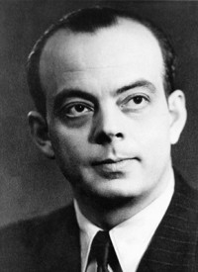

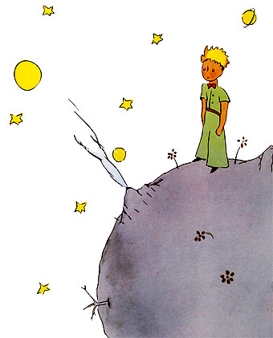
Su obra El principito fue publicada el 6 de abril de 1943. Se considera una fábula infantil de contenido lirismo e ilustrada por él mismo, que le dio fama mundial.

Fuente: https://www.biografiasyvidas.com/biografia/s/saint__exupery.htm



Actividad n°2

Recapitulando, hemos abordado distintos conceptos literarios. Uno de ellos se relaciona con la temática de la Amistad y/o Solidaridad.
Es así, como primer ejercicio, te invito a poder analizar aspectos de la obra literaria del Principito. A continuación responde las siguientes preguntas.
No olvides cuidar la redacción de tus ideas para que se puedan comprender de la mejor forma posible.
Cuál es el problema que tiene el Principito y que lo hace dejar su planeta?
¿Cómo son el principito, la flor y el zorro? Describa a los personajes y ejemplifique a partir de lo que dicen, hacen y lo que se dice de ellos.
¿Qué consecuencia trae el hecho de que el Principito esté tan decidido a volver a su casa?
¿Cómo cambia el zorro después de conocer al Principito?
¿Cree usted que la amistad tiene semejanzas con la relación que establece el Principito con el zorro?
¿Usted cambia cuando está con algunos amigos? ¿Eso le incomoda o es positivo para usted?
Elija un episodio de El Principito y explique por qué es importante.


Continuemos con nuestro análisis literario…


Dentro de la obra literaria, existen diversos pasajes y encuentros por los que atraviesa El Principito. A continuación se presentarán las imágenes relacionadas a los planetas que el personaje principal visitó.
- Identifica el nombre del personaje que encontró en cada uno de los planetas, su descripción física y qué impresión se llevó el Principito de cada uno de ellos.
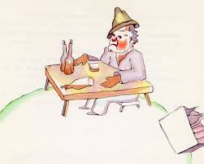
_______________________________________________________________________________________________________________________________________________________________________________________________________________________________________________________________________________________________________________________________________________________________________________________________________________________________________________________________________________________________________________


_______________________________________________________________________________________________________________________________________________________________________________________________________________________________________________________________________________________________________________________________________________________________________________________________________________________________________________________________________________________________________________

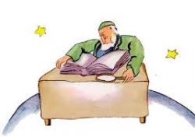
_______________________________________________________________________________________________________________________________________________________________________________________________________________________________________________________________________________________________________________________________________________________________________________________________________________________________________________________________________________________________________________

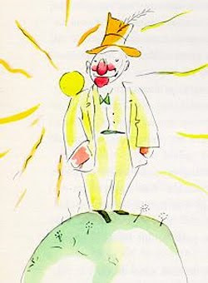
_______________________________________________________________________________________________________________________________________________________________________________________________________________________________________________________________________________________________________________________________________________________________________________________________________________________________________________________________________________________________________________

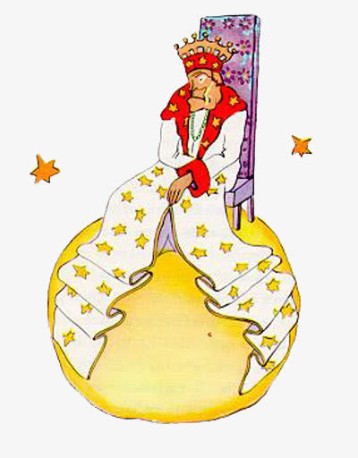
_______________________________________________________________________________________________________________________________________________________________________________________________________________________________________________________________________________________________________________________________________________________________________________________________________________________________________________________________________________________________________________

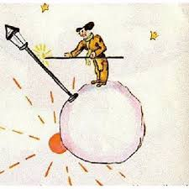
_______________________________________________________________________________________________________________________________________________________________________________________________________________________________________________________________________________________________________________________________________________________________________________________________________________________________________________________________________________________________________________

- Dada la caracterización de los personajes que habitaban cada planeta, te invito a elaborar un cuadro que ejemplifique el vínculo que se puede establecer entre estos individuos del relato y las problemáticas de nuestra sociedad. Los ejemplos pueden ser: noticias, hechos personales, referencias de televisivas, etc.
Ejemplo:

Personajes | Vínculo establecido
El hombre de negocios | Se puede vincular actualmente a la rutina que tienen las personas trabajando de manera ardua, sin prestar atención a su vida personal. Avalando su conducta como un acto de responsabilidad y seriedad.  Las personas que no escuchan y privilegian su quehacer por sobre otro.

NOTA: Debes realizar de igual forma el trabajo de identificar al hombre de negocios, recuerda que es desde tu visión y experiencia.
- Diseña un organizador gráfico que permita establecer un tema abordado en la obra literaria: El Principito. Para ello debes seleccionar 3 personajes y explicar qué dice o hace referente al tema que identificaste.
A continuación te presentamos un ejemplo:
El hombre de negocios tras la visita del Principito considera que aquella presencia era una interrupción, comparándolo con un abejorro.
Se evidencia la incomodidad del “hombre serio” tras las constantes preguntas del hombrecito viajero.
Los adultos que le dicen al protagonista que se olvide de la idea de ser artista (pintor), que se preocupe por labores “importantes” como el cálculo, la geografía, la gramática.

Temática:
La indiferencia

Se puede evidenciar en la vertiginosa rutina de los hombres en la estación de trenes (encuentro con el guardagujas).
Donde el hombre de la locomotora lo ignora simplemente para hacer su viaje.

Anota las dudas o consultas que pudieron surgir dentro de esta primera semana.
Recuerda que puede contactarme al correo ngalindo@incoblascanas.cl o al Instagram de la asignatura PROFALENGUAYLITERATURA.
¡Vamos que se puede!

Desde el día | 8 de junio de 2020 | Hasta el día | 12 de junio de 2020
Objetivo de Aprendizaje | OA 3 Analizar las narraciones leídas para enriquecer su comprensión, considerando, cuando sea pertinente:  OA 7 Formular una interpretación de los textos literarios, considerando:  Su experiencia personal y sus conocimientos.  Un dilema presentado en el texto y su postura personal acerca del mismo.  La relación de la obra con la visión de mundo y el contexto histórico en el que se ambienta y/o en el que fue creada.
Contenidos | - Elementos compositivos de la narración  - Temáticas dentro de la literatura  - Análisis de textos literarios  - Estrategias de comprensión lectora.  - Estilos narrativos


Iniciamos una nueva semana y ¿adivinen qué?
¡Aprenderemos un nuevo elemento de la narración!

Los conoceremos como:

Estilos narrativos

El estilo o modo narrativo es la forma adoptada por el narrador para presentar lo dicho por los personajes.
Existen tres tipos de estilos narrativos y estos pueden aparecer simultáneamente en un mismo relato.

Observa el siguiente esquema:

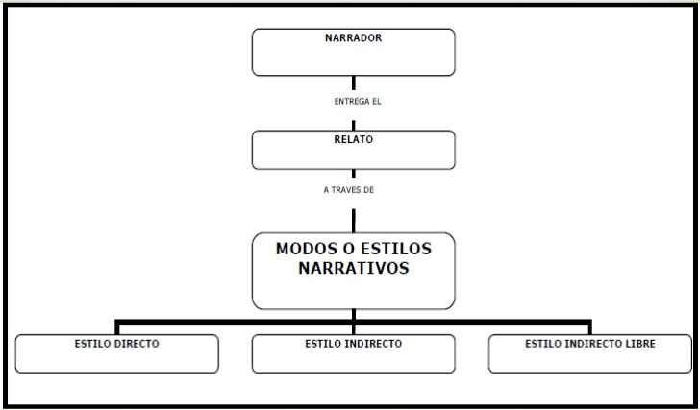
Continuaremos definiendo e identificando, inicialmente, dos de estas categorizaciones:

El narrador reproduce textualmente o “transcribe” lo dicho por los personajes.
Este modo narrativo está inserto en los diálogos, por lo que se utiliza signos ortográficos como el guión y los dos puntos.
También utiliza verbos como: exclamó, señaló, dijo, respondió, pensó.
Ejemplos:
- Me miró fijamente y dijo: «Nunca imaginé que fueras tan pérfido» .
- María pensó: «No es a mí a quien prefiere» .
- Al verlo me dije: «Seguramente ha suspendido el examen».
Es importante destacar que el estilo narrativo directo no siempre aparece inserto en un dialogo, sino que también puede inscribirse en el párrafo.
Ejemplo:
Mi tío estaba furioso con mi primo solo le dijo: ¡Fuera de aquí! Ya no eres mi hijo.

El narrador presenta de forma indirecta lo dicho por los personajes, adaptando la voz de estos en su propio discurso.
A diferencia del estilo directo, en el indirecto no se utilizan comillas ni ninguna forma especial de presentación, pues no se trata de cita directa, es decir, con las palabras pronunciadas o pensadas, sino de un resumen de lo que otro dice o piensa.
Normalmente, entre la oración principal y la subordinada suele haber un nexo, que en general es que, pero estas también pueden quedar totalmente absorbidas por el discurso del narrador.
Transformemos los ejemplos anteriores:
Ejemplos:
- Me miró fijamente y dijo que nunca había imaginado que fuera tan pérfido.
- María pensó que no era a ella a quien prefería.
- Al verlo me dije que seguramente había suspendido el exámen.


Para no apresurarnos y comprender bien el contenido, realizaremos el siguiente ejercicio.
- Identifica el estilo narrativo original de la canción titulada: Agua Segura de la cantante Denise Rosenthal. Luego reescribe el fragmento completo del texto original, que se presenta a continuación, al modo narrativo opuesto según corresponda.
Estilo narrativo original:
_____________________________________________________
No, no, no, no  No  Siempre escuché que una mujer tenía que ser  Todo eso que no quiero ser (No)  Nunca pregunté qué estaba mal o estaba bien  Mi única verdad es no ceder (No)  Soy suficiente, soy muy valiente  Poco obediente, intransigente  Como un clavel soy frágil también  Sigo mi propio riel  Soy esa voz que habita el dolor  Acaparadora, controladora  Como un vaivén débil, fuerte a la vez  No voy a complacer  Arco en el cielo  Agua en el suelo  Cerco de luna  Agua segura  Agua segura  Agua segura  De niña me decían que el silencio era el poder  De todo aquel que busca esconder  Mi madre me decía que nunca debía callar  Aquello que tenía que aguantar  Soy suficiente, soy muy valiente  Poco obediente, intransigente  Como un clavel soy frágil también  Sigo mi propio riel  Soy esa voz que habita… | Transcripción  Ejemplo:  No, no, no, no  No  Siempre ella escuchó que una mujer tenía que ser  Todo eso que no quiere ser (No)  Nunca preguntó qué estaba mal o estaba bien.  Su única verdad es no ceder (No)

Luego de este ejercicio de aplicación, retomaremos el trabajo de análisis literario de la obra: El Principito.
- En la siguiente tabla te presentaremos diversos fragmentos de la obra “El Principito”, debes identificar el modo narrativo que presentan.

Fragmento | Modo o estilo narrativo
- “Así, tuve que elegir otro oficio y aprendí a pilotar aviones. He volado un poco por todo el mundo y, en efecto, la geografía me ha servido mucho; al primer vistazo puedo distinguir perfectamente China de Arizona. Esto es muy útil, sobre todo si se pierde uno durante la noche.” (pág. 7)
- “–Si no lo atas, se irá por donde sea y puede perderse… Mi amigo empezó a reír. –¿Y dónde quieres que vaya? –No sé, a cualquier lado. Entonces el principito señaló con gravedad: –¡No importa, mi tierra es muy pequeña!” (pág,16)
- “–Pues como el planeta da una vuelta completa cada minuto, yo no tengo un segundo de reposo. Enciendo y apago una vez por minuto. –¡Es divertido! ¡En tu planeta los días duran un minuto!” (pág.59)
- “–¡Sí!, verás –dijo el zorro–. Tú eres para mí, sólo un muchachito igual a otros y no te necesito para nada. Tampoco tú tienes necesidad de mí y no soy para ti más que un zorro como otro zorro cualquiera. Pero si tú me domesticas, entonces tendremos necesidad el uno del otro. Tú serás para mí único en el mundo, como también yo lo seré para ti...” (pág.79)
- “Después, el zorro permaneció callado mirando un buen rato al principito.” (pág.81)

- Interpretación de símbolos en la narración:

Como sabemos, un texto literario tiene la capacidad de tener múltiples interpretaciones dependiendo la experiencia del lector. No obstante, la información, ya sea de características, vínculo con los personajes, acciones, entre otros elementos, ayudan a evidenciar un mensaje más unificado y global del texto.
Símbolo
Definición:
El símbolo consiste en un objeto o acción que significa algo más de lo meramente visible en su significado literal. Un recurso literario con varios significados, a menudo ocultos, representando otros conceptos o características.
Ejemplo:
1. La frase “un nuevo amanecer” no sólo habla del comienzo real de un nuevo día, si no también de un nuevo comienzo, de una nueva oportunidad.



A continuación debes realizar la interpretación relacionada al símbolo de las estrellas y qué representan para distintos personajes. No olvides argumentar tu respuesta.
Ejemplo:
Símbolo:
Las estrellas Vínculo con “El Piloto”:
Se relaciona directamente con la amistad y el lazo que estableció con el Principito, ya que este elemento simboliza lo que más adoraba el hombre de su amigo; su sonrisa. Las estrellas serían miles de pequeños cascabeles que le recordarían los momentos de felicidad junto a él.
Magia y Belleza

Símbolo | Vínculo con
Las estrellas | Rey
 | Comerciante (Hombre de negocios)
 | Viajeros

Debes desarrollar lo siguiente:

Nota: Recuerda que no todo aparece literal (explícito) dentro del texto, debes inferir información y realizar tus deducciones según la trama principal de la historia.
d) A continuación se presentarán diversas imágenes relacionadas con la obra literaria antes señalada. Según lo presentado en la historia qué representa cada uno de estos elementos para el personaje del Principito.
Explica claramente la relación que estableces, respaldando tu trabajo con una cita textual.
Ejemplo:
Este personaje sumió al Principito en una gran melancolía, ya que la primera imagen fue de botellas vacías y cerradas. Tras dialogar con él este declara sentir vergüenza de beber, por lo tanto, bebe para olvidar. Respuesta que sorprendió al muchacho, catalogando de extraño el actuar de las personas.

Cita textual:
“-¡Bebo! –respondió el bebedor con aire sombrío. – ¿Por qué bebes? –volvió a preguntar el principito. –Para olvidar.” (pág.48 – Bibliotecadigital.ilce.edu.mx)



NOTA: No olvides que la cita textual es copiar un fragmento de la obra, tal cual aparece. Debes señalar la página de donde proviene y la información del texto utilizado (PDF o libro).

Imágenes para trabajar:
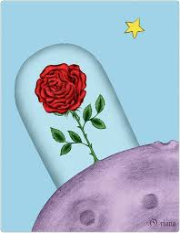
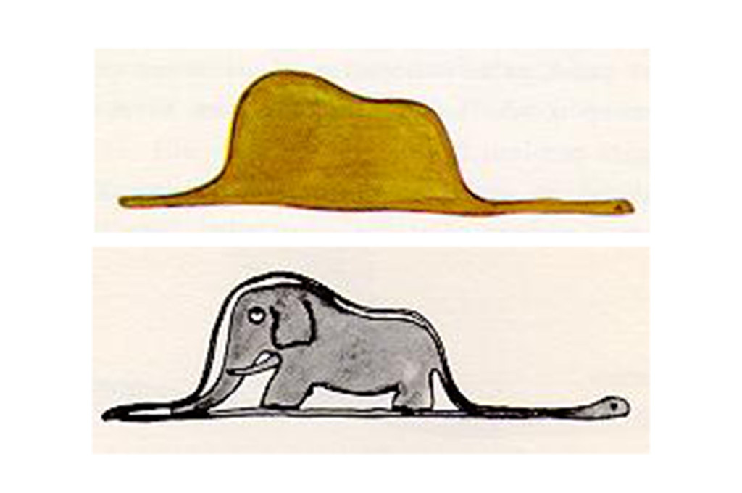

Dibujo de infancia
Rosa


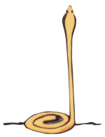

Zorro
Serpiente
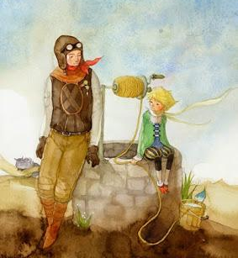

Pozo

Desde el día | 15 de junio de 2020 | Hasta el día | 19 de junio de 2020
Objetivo de Aprendizaje | OA 3 Analizar las narraciones leídas para enriquecer su comprensión, considerando, cuando sea pertinente:  OA 7 Formular una interpretación de los textos literarios, considerando:  Su experiencia personal y sus conocimientos.  Un dilema presentado en el texto y su postura personal acerca del mismo.  La relación de la obra con la visión de mundo y el contexto histórico en el que se ambienta y/o en el que fue creada.
Contenidos | - Elementos compositivos de la narración  - Temáticas dentro de la literatura  - Análisis de textos literarios  - Estrategias de comprensión lectora.  - Estilos narrativos


Ya estamos en la última semana de trabajo...
Hemos reconocido elementos compositivos de la narración como: tipo de narrador, conflicto, personajes entre otros elementos. Además fuimos capaces de integrar otro factor: Modos narrativos,
Finalmente hemos estado avanzando en los grados de complejidad aplicados en el análisis narrativo, interpretando símbolos e infiriendo su relación contextual dentro del relato.
Para finalizar este recorrido, trabajaremos con un nuevo texto narrativo, correspondiente a la categoría del cuento.

Conozcamos algunos antecedentes para familiarizarnos con el:

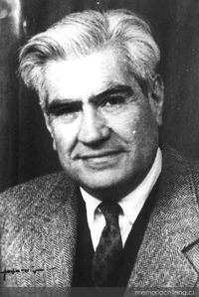

Manuel Rojas Sepúlveda (Buenos Aires, Argentina; 8 de enero de 1896-Santiago, Chile; 11 de marzo de 1973) fue un escritor chileno, autor de más de una veintena de libros, que abarcaron cuentos, novelas, poemarios y ensayos. En 1957 fue reconocido con el Premio Nacional de Literatura.
La obra de Manuel Rojas tiene fuertes rasgos autobiográficos. El mismo autor fue protagonista de aventuras que lo llevaron a atravesar la cordillera de Los Andes a pie por el Cajón del Maipo y a desempeñar múltiples oficios en su vida: apuntador de teatro, cuidador de faluchos (lanchas) en Valparaíso, obrero y viajero incansable; experiencias que quedaron plasmadas en diversos textos.

Laguna (1922)
Originalmente publicado en el periódico La Montaña
[Buenos Aires] (23 de marzo de 1922);
Hombres del sur: cuentos
(Santiago de Chile: Zig-Zag, 1926, 219 págs.), págs. 17-43.
Cuestionario

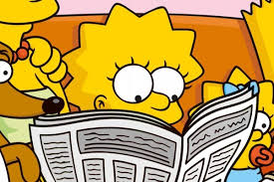
a) Tras realizar la lectura del cuento: Laguna de Manuel Rojas, contesta las siguientes preguntas. Recuerda cuidar tu redacción y fundamentación para comprender tus ideas.

1. ¿Cree usted que la descripción de Laguna sería la misma si el cuento estuviera escrito por el inglés que los contrata? Fundamenten.
Respuesta: _____________________________________________________________ ______________________________________________________________________ ______________________________________________________________________ ______________________________________________________________________ ______________________________________________________________________
2. ¿En qué época comienza el cuento? ¿Es el mismo tiempo que el tiempo en que suceden los hechos?
Respuesta: _____________________________________________________________ ______________________________________________________________________ ______________________________________________________________________ ______________________________________________________________________ ______________________________________________________________________
3. ¿A qué problema se enfrenta el narrador al principio de la historia?
Respuesta: _____________________________________________________________ ______________________________________________________________________ ______________________________________________________________________ ______________________________________________________________________ ______________________________________________________________________



4. ¿Qué prejuicios se mencionan en el cuento? ¿Creen que los prejuicios que se mencionan reflejan realmente la realidad? Argumenten con ejemplos del texto.
Respuesta: _____________________________________________________________ ______________________________________________________________________ ______________________________________________________________________ ______________________________________________________________________ ______________________________________________________________________

5. ¿Por qué el narrador elige a Laguna como principal compañía?
Respuesta: _____________________________________________________________ ______________________________________________________________________ ______________________________________________________________________ ______________________________________________________________________ ______________________________________________________________________
6. Usando fragmentos del texto, haga una descripción de Laguna.
Respuesta: _____________________________________________________________ ______________________________________________________________________ ______________________________________________________________________ ______________________________________________________________________ ______________________________________________________________________
7. ¿Qué decisión tomaron Laguna y el joven al final de la historia? ¿Cuál fue su principal motivación?
Respuesta: _____________________________________________________________ ______________________________________________________________________ ______________________________________________________________________ ______________________________________________________________________ ______________________________________________________________________



Recuerda leer tranquilamente y ver todos los elementos narrativos que componen la historia.

Vínculo narrativo

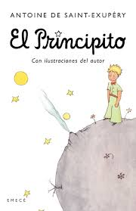
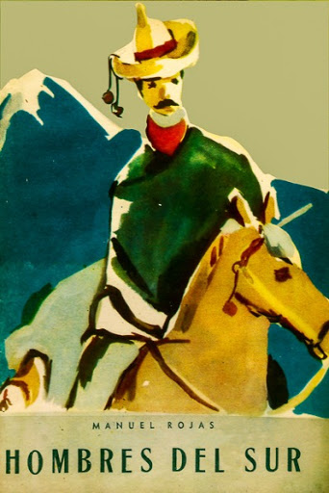


Ya estamos finalizando nuestro trabajo. Hemos conocido dos obras literarias correspondientes a las categorías de novela y cuento. Ambas historias nos presentan realidades absolutamente opuestas.
a) ¿Qué realidad se presenta en cada una de los relatos leídos?
b) ¿Qué relación temática puedes identificar?



b) Como actividad final te proponemos el analizar y describir las relaciones de amistad establecidas en cada relato.
Debes considerar como guía los siguientes indicadores:
a) ¿Dónde se conocieron?
b) ¿Qué problemas les afectaban?
c) ¿Cómo fue su relación a lo largo del relato?
d) ¿Qué condición social se puede inferir de los personajes?
e) Descripción en una frase o palabra.


A continuación te presentamos una tabla que contiene las relaciones que debes analizar y describir, según los indicadores previamente expuestos:
Pregunta | Vínculo
 | El Principito y el zorro | El muchacho y Laguna | El Principito y el piloto | Muchacho y anarquistas
a) ¿Dónde se conocieron?

b) ¿Qué problemas les afectaban?
c) ¿Cómo fue su relación a lo largo del relato?

d) ¿Qué condición social se puede inferir de los personajes?

e) Descripción en una frase o palabra.



Quiero felicitarte por tu esfuerzo y mérito de haber cumplido con este plan de trabajo.
Sabemos que no es un contexto fácil pero juntos lo podemos hacer más llevadero.
Abrazo fraterno a la distancia.

Autoevaluación estudiante
Este instrumento te invita a autoevaluar tu proceso de aprendizaje en este periodo. Para ello debes consignar una X en la casilla que corresponda según el trabajo realizado frente a cada acción descrita.
Escala de valoración: 0= Nunca 1= Escasamente 2=Medianamente 3= Totalmente

Indicadores a considerar | 0 | 1 | 2 | 3 | Observaciones que complementan tus apreciaciones
Actitudinal
Atendí y seguí correctamente las indicaciones entregadas por la docente.
Organicé mis tiempos para realizar el trabajo de manera efectiva.
Organicé mi lugar de trabajo de manera prolija.
Me motivé y mostré interés para efectuar todas las actividades de manera completa (no solo por cumplir)
Procedimental/ Conceptual
Realicé metódicamente las actividades en las semanas correspondientes.
Apoyé el desarrollo de mi trabajo con material previamente entregado y/o plataforma
Expresé mis puntos de vista con claridad.
Comprendo los contenidos y procedimientos estudiados en este periodo.
Desarrollé actividades extracurriculares (estudio personal, consultas e investigaciones, entre otros).

Procuré que mi material (cuaderno y/o documento digital) estén lo mejor presentables posible, cuidando su legibilidad y orden.

Realicé, las veces necesarias, consultas directas al docente cuando no comprendí alguna actividad o contenido

Puntaje obtenido de tabla de indicadores de trabajo: ______ puntos
De 1.0 a 7.0 qué calificación te asignarías por tu trabajo (pueden ser valores intermedios (6.5-5.4, etc.). Argumenta tu respuesta.
____________________________________________________________________________________________________________________________________________________________________________________________________________________________________________________________________________________________________________________________________


Recuerda que el sentido de la autoevaluación es que puedas analizar e identificar tu proceso de aprendizaje, siempre enfocándose en apreciaciones objetivas que nos permitan ayudarte a mejorar.

Solucionario de actividades

Novela es:
Es una narración ficticia que expone y detalla hechos de una historia. Esta tiene información complementaria que va adhiriendo diversos matices al desarrollo del relato, haciendo que su argumento sea más extenso en comparación con otros textos literarios.
Cuento es:
Narración ficticia breve. Su información se caracteriza por ser lo más objetiva posible, disminuyendo la cantidad de personajes que participan y concretando de forma más rápida las acciones que llevan al desenlace.

Personajes | Descripción | ¿Por qué los elegí?
Harry Potter, Hermione y Ron  (Personajes de ficción pertenecientes a la literatura). | Son tres amigos muy unidos, donde siempre se complementan para conseguir sus objetivos.  En el transcurso de la saga buscan derrotar al malvado Voldemort. | Porque se evidencia una amistad sólida que jamás se abandona y contribuye
Pinky y Cerebro (serie caricatura) | Son una dupla muy singular. A pesar de ser muy diferentes en lo cognitivo, siempre están unidos.  Cerebro emplea la destreza y planificación.  Pinky es algo más distraído y torpe. | Es una caricatura que evidencia el complemento y afinidad a pesar de las diametrales diferencias que hay en sus personalidades.
Batman y Robin  (referentes de cómics y caricaturas) | Son una dupla de amigos superhéroes que lucha para combatir el crimen. Complementan sus destrezas, aunque el liderazgo se le radica a Batman. | Personajes que realizan acciones en conjunto. Se relaciona al mundo de los superhéroes y el cuidado de la humanidad.

Actividad n°1
Personajes | Descripción | ¿Por qué los elegí?
Agente k y Agente J  (Personajes de ficción de la película Hombres de Negro) | Dupla encargada de solucionar temas vinculados a amenzas alienígenas. Pertenecen a una organización secreta que vigila las actividades extraterrestres en la Tierra. | A pesar de la diferencia de edad, ambos demuestran gran coordinación. Además su relación se estrecha más allá del ámbito laboral.
Bart y Milhouse  (Caricaturas de la serie: Los Simpsons) | Amigos entrañables que desarrollan muchísimas travesuras. Milhouse es el más fiel y avala las locuras de Bart, quien en ocasiones no mide las consecuencias de sus acciones. | Ambos amigos jamás se separan, se muestran cómplices en cada aventura, sobre todo en lo relacionado a evadir las responsabilidades escolares o desafiar a la autoridad.
Cat-Dog | Hermanos al nacer, su condición física los hace ser indispensables el uno para el otro. Experimentando diversos desafíos cotidianos respecto a la convivencia. | Son un claro ejemplo de que la condición de estar unidos fisiológicamente los hace tener que convivir y aceptar sus distintas personalidades y hábitos.


Actividad n°2
¿Cuál es el problema que tiene el Principito y que lo hace dejar su planeta?
Es el conflicto y enfrentamiento con su adorada flor. Ella se comportaba de forma tan caprichosa y a veces indolente, que eso, de alguna forma, cansó al El Principito, haciéndolo sentir desgraciado. Así decidió dejar su planeta para aventurarse en su viaje.

¿Cómo son el Principito, la flor y el zorro? Describa a los personajes y ejemplifique a partir de lo que dicen, hacen y lo que se dice de ellos.

Principito: Era un muchacho muy dulce, curioso y con gran interés de aprender del otro. Fue considerado como un tesoro invaluable tanto para el zorro como para el Piloto, ya que con ambos creó lazos permanentes de una amistad verdadera. Otra característica que se menciona es que era muy persistente al momento de resolver dudas, no quedando tranquilo si una pregunta no le era contestada. Alma viajera y de nobles sentimientos, reflexivo con temas de la vida y el valor real de las cosas.

Piloto: Hombre maduro, se dedicaba profesionalmente a viajar por el mundo. Dejó una carrera artística de lado por comentarios de adultos que despreciaron sus dibujos en la niñez. Era capaz de ver con los ojos del corazón lo que era realmente importante. Criticaba duramente a los adultos por fijarse solamente en nimiedades como las “cifras”. A veces le sorprendía la magia con que veía las cosas el Principito.

Zorro: Animal salvaje que coincidió con el Principito cuando este estaba llorando en un prado, debido al encuentro con el rosal. Entablan una conversación. El zorro era muy astuto y desconfiado pero tenía grandes enseñanzas para el Principito, debido a que le enseñó a cómo “domesticar. Esta acción consistía en realizar ritos de confianza entre ellos para que poco a poco sus corazones se conectaran el uno para el otro de forma eterna.
Desconfiaba mucho de los hombres y se sorprendió cuando el niño le comentó que estaba en busca de aquellos seres, ya que según el zorro “no sabían lo que querían “y siempre estaban solos.

¿Qué consecuencia trae el hecho de que el Principito esté tan decidido a volver a su casa?
El hecho de que el Principito decidiera emprender el regresó a su hogar provocó gran tristeza en el piloto, ya que no entendía por qué debía partir de aquella forma tan singular. También esta acción reafirma la importancia de tener vínculos y responsabilidad con el otro, ya que el Principito descubrió lo único de su rosa, todo gracias al zorro.

¿Cómo cambia el zorro después de conocer al Principito?

El personaje del zorro tras el encuentro con el Principito hace que cambie por completo. En primer lugar evidencia inmediatamente la nobleza dentro del accionar del muchacho. Además este animal deja una huella imborrable al enseñarle a crear lazos, haciendo tan especial la presencia de uno en la vida del otro que, a pesar de la distancia, nadie los reemplazará porque son seres únicos que habitan en la vida del otro.
– “Lo esencial es invisible a los ojos”

¿Cree usted que la amistad tiene semejanzas con la relación que establece el Principito con el zorro?
Considero que sí, ya que una amistad debe ser refugio desinteresado y cobijo mutuo entre las personas. Aceptando cualidades y defectos. Una amistad implica poder ser un soporte y sustento de felicidad en la vida del otro, sin condiciones más que contribuir de manera noble al crecimiento de quien confía en ti.

¿Usted cambia cuando está con algunos amigos? ¿Eso le incomoda o es positivo para usted?

No, no debo cambiar si es que los considero mis amigos. Las personas deben ser fieles a su esencia. No obstante, si son actitudes que ayudan no aportan en las relaciones interpersonales y dañan al otro, creo que sería positivo un cambio.

Elija un episodio de El Principito y explique por qué es importante.

Considero que el episodio de encuentro entre el Principito y el zorro, marca un antes y un después dentro de la historia, ya que es en ese momento donde el muchacho comprende el real valor del amor a su flor. De apreciar la esencia y no solo de manera superficial, como lo había evidenciado con la visita a cada uno de los planetas. El preocuparse, dar amor, construir y ser único ante alguien, es el don que tenemos los seres humanos pero, a veces, no nos damos cuenta y lo pasamos por alto. Nos interesa lo que se ve, lo que se traduce en cifras, pero en eso no consiste en la verdadera felicidad.

2) Identifica el nombre del personaje que encontró en cada uno de los planetas, su descripción física y qué impresión se llevó el Principito de cada uno de ellos.

Hombre maduro, vestido de púrpura y armiño.
Era un tipo que gobernaba de forma “razonable”, consideraba al Principito como un súbdito.
El Principito vio que su planeta era muy pequeño y no tenía que reinar. Al marcharse le propuso ser ministro o embajador.
La impresión del Principito fue que era muy autoritario y lo consideró extraño.
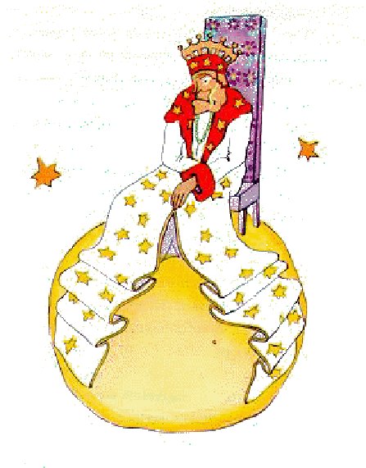
Hombre maduro, vestido elegantemente y con un sombrero.
Era un tipo ególatra que gustaba que lo aplaudieran reiteradamente. El Principito lo tomó como un juego.
En su diálogo el hombre fue autorreferente considerándose el hombre más hermoso, elegante, más rico e inteligente del planeta. Declaración tomada como absurda por parte del muchacho quien lo increpó diciendo que era el único habitante.
La impresión del Principito fue que los adultos eran extraños.

Hombre maduro, sentado en una mesa rodeado de botellas vacías y otras llenas.
Era una persona lúgubre. Tras el escaso diálogoque entablaron confesó que bebía para olvidar la vergüenza que le provocaba ser alcohólico. Esta declaración descolocó al muchacho quien en su visita experimentó la más profunda melancolía.
La impresión del Principito fue que los adultos eran extraños.

Hombre serio y muy ensimismado en sus labores contables.
Era una persona obstinada y reafirmaba que su ocupación era importante. Él contabilizaba las estrellas y las creía de su propiedad. Solo registrando cifras y cifras. El Principito lo comparó con el razonamiento del alcohólico ya que el administrar las estrellas, no era lo mismo que disfrutarlas y poseerlas.
Él no era útil para las estrellas que decía poseer, según la lógica del niño. Declaración que sorprendió al hombre
La impresión del Principito fue que los adultos eran extraños.
Hombre maduro y muy trabajólico. Encargado de encender y apagar un farol. Era el planeta más pequeño de todos. Los días duraban un minuto, motivo que generaba gran cansancio en él ya que no podía descansar.
La impresión del Principito fue que era el único adulto que no le parecía ridículo, pudiendo hasta ser su amigo, ya que él realizaba una labor que implicaba resguardar algo ajeno a sí mismo.

Hombre maduro que decía ser un sabio, ya que conocía donde estaban mares, montañas, ríos, ciudades, etc. Habitaba el planeta más vasto de todos.
Al consultarle por la belleza de su planeta, el hombre dijo que lo desconocía ya que no era un explorador. Esto generó desilusión en el niño. Esta sensación se acrecentó más porque al consultar por el registro de las flores, este le respondió que no figuraban porque eran consideradas como elementos “efímeros”, es decir, que no perduran, desaparecen.
Este hombre le aconsejó al Principito visitar el planeta Tierra, ya que tenía buena reputación.



a) Identifica el estilo narrativo original de la canción titulada: Agua Segura de la cantante Denise Rosenthal. Luego reescribe el fragmento completo del texto original, que se presenta a continuación, al modo narrativo opuesto según corresponda.
No, no, no, no  No  Siempre escuché que una mujer tenía que ser  Todo eso que no quiero ser (No)  Nunca pregunté qué estaba mal o estaba bien  Mi única verdad es no ceder (No)  Soy suficiente, soy muy valiente  Poco obediente, intransigente  Como un clavel soy frágil también  Sigo mi propio riel  Soy esa voz que habita el dolor  Acaparadora, controladora  Como un vaivén débil, fuerte a la vez  No voy a complacer  Arco en el cielo  Agua en el suelo  Cerco de luna  Agua segura  Agua segura  Agua segura  De niña me decían que el silencio era el poder  De todo aquel que busca esconder  Mi madre me decía que nunca debía callar  Aquello que tenía que aguantar  Soy suficiente, soy muy valiente  Poco obediente, intransigente  Como un clavel soy frágil también  Sigo mi propio riel  Soy esa voz que habita… | Transcripción  Ejemplo:  No, no, no, no  No  Siempre ella escuchó que una mujer tenía que ser  Todo eso que no quiere ser (No)  Nunca preguntó qué estaba mal o estaba bien.  Su única verdad es no ceder (No)  Ella es suficiente, es muy valiente  Poco obediente, intransigente  Como un clavel es frágil también  Sigue su propio riel  Es esa voz que habita el dolor  Acaparadora, controladora  Como un vaivén débil, fuerte a la vez  No va a complacer  Ella es suficiente, es muy valiente  Poco obediente, intransigente  Como un clavel es frágil también  Sigue su propio riel  Es esa voz que habita …  De niña le decían que el silencio era el  poder  De todo aquel que busca esconder  Su madre le decía que nunca debía callarse  Aquello que tuvo que aguantar  Sin cambios gramaticales
b) En la siguiente tabla te presentaremos diversos fragmentos de la obra “El Principito”, debes identificar el modo narrativo que presentan.
En este ítem es muy clara la categoría o el estilo narrativo de cada fragmento. Este corresponde en todas las opciones al Estilo Directo ¿Sabes por qué? Porque la narración es contada por un narrador protagonista (Homodiegético), es decir, es la voz del personaje quien, incluso, le cede la palabra a los demás (El Principito) para hacer recuento de la historia, entregando los detalles más certeros de cada hazaña ocurrida.
Inicio del relato:
“Cuando yo tenía seis años vi en el libro sobre la selva virgen: Historias vividas, una grandiosa estampa. Representaba una serpiente boa comiéndose a una fiera. He aquí la copia del dibujo.” (pág.5 - http://bibliotecadigital.ilce.edu.mx/Colecciones/ObrasClasicas/_docs/ElPrincipito.pdf)

Símbolo | Vínculo con
Las estrellas | Rey: Las estrellas para el rey eran sus súbditos que obedecían su autoridad razonable.  Obedencia y pleitesía
Comerciante (Hombre de negocios): Para este personaje simbolizaban su riqueza y posesión de toda las estrellas que mantenía registradas.
Fortuna
Viajeros: Para estas personas las estrellas simbolizan el rol de guía, permiten saber ubicaciones y espacios de tiempo.
Guía
c) A continuación debes realizar la interpretación relacionada al símbolo de las estrellas y qué representan para distintos personajes. No olvides argumentar tu respuesta.

d) A continuación se presentarán diversas imágenes relacionadas con la obra literaria antes señalada. Según lo presentado en la historia qué representa cada uno de estos elementos para el personaje del Principito.
Explica claramente la relación que estableces, respaldando tu trabajo con una cita textual.

Esta imagen representa la capacidad de ver lo sustancial de los hechos. El pensamiento de niño que se centra en la esencia de las cosas, reconociendo el real sentido de la imagen que dibujó el Piloto.

Esta imagen representa el vínculo entrañable de la amistad. Se relaciona con la acción de “domesticar”. El zorro es la figura clave que enseña al Principito a valorar y reconocer la esencia de una relación honesta.

Esta imagen representa a la rosa del Principito, quien poseía cualidades un poco vanidosas y hostigosas.
Es el elemento más preciado para el muchacho ya que comprendió que a pesar de que existieran muchas como ella, su vínculo y sus cuidados la hicieron única a sus ojos.

Esta imagen representa a la serpiente, personaje que logra darse cuenta de la pureza e inocencia del Principito.
Es ella quién ayuda al Principito a regresar a su planeta por medio de una de sus letales mordeduras.

Esta imagen representa a la relación entre el piloto y el Principito, destacando el hallazgo del pozo.
En esta conversación el Principito cuestiona el accionar de los hombres. La rutina y la prisa de tener y poseer los aleja de encontrar tesoros. De valorar lo simple de la vida. Los ojos en muchas ocasiones están ciegos, es necesario buscar con el corazón.

Tras realizar la lectura del cuento: Laguna de Manuel Rojas, contesta las siguientes preguntas. Recuerda cuidar tu redacción y fundamentación para comprender tus ideas.
1. ¿Cree usted que la descripción de Laguna sería la misma si el cuento estuviera escrito por el inglés que los contrata? Fundamenten.
Respuesta: Claramente que no, debido a que existe una clase social y una procedencia cultural muy distinta. Es lógico que dentro del relato ambos personajes se desenvuelvan en espacios distintos.
2. ¿En qué época comienza el cuento? ¿Es el mismo tiempo que el tiempo en que suceden los hechos?
Respuesta: Es una historia narrada desde el Racconto, que es un recuerdo extenso contado con detalles. Por lo tanto el tiempo del relato es diferente al tiempo de la historia.
3. ¿A qué problema se enfrenta el narrador al principio de la historia?
Respuesta: La problemática que enfrenta el personaje principal es que no tenía sustento para poder vivir, entonces comenzó a buscar trabajo como un foráneo en la ciudad de Mendoza.
4. ¿Qué prejuicios se mencionan en el cuento? ¿Creen que los prejuicios que se mencionan reflejan realmente la realidad? Argumenten con ejemplos del texto.
Respuesta: Claramente hay prejuicios evidenciados, existe una descripción muy deplorable del personaje de Laguna, quien no tenía ni siquiera un equipaje digno. Además, relata la burla y el apodo de hombre desdichado y de mala fortuna, juicio del que son partidarios los demás compañeros de trabajo.
Cita: “Usaba alpargatas y sus gruesas medias blancas subían hacia arriba aprisionando la parte baja del pantalón. Una gorra y un traje claro, muy delgado, completaban su vestimenta que, como se ve, no podía ser confundida con la de ningún elegante. A la hora del almuerzo compartí con él mi pequeña provisión y esto acabó de atraerlo hacia mí. Más decidor ya, por efecto de la comida, me contó algo de su vida; una vida extraña y maravillosa, llena de viscisitudes y de pequeñas desgracias que se sucedían sin interrupción.” (http://www.letras.mysite.com/manuelrojas190603.htm)

5. ¿Por qué el narrador elige a Laguna como principal compañía?
Respuesta: En primera instancia el vínculo que los conecta es la nacionalidad, ambos son chilenos. En el traslado hacia el lugar de las faenas comienzan a conversar respecto a los por menores de su vida. En ese momento el protagonista comparte su alimento y, ese gesto propinó el acercamiento de Laguna hacia el joven. Por otra parte, se infiere que este hombre causaba cierta compasión en el muchacho debido a que se veía con muchas carencias.
6. Usando fragmentos del texto, haga una descripción de Laguna.
Respuesta:
a) Era un hombre delgado, con las piernas brevemente arqueadas, el cuerpo un poco inclinado, bigote lacio de color que pretendía ser rubio, pero que se conformaba modestamente con ser castaño. Su cara recordaba inmediatamente a un roedor: el ratón.
b)…Usaba alpargatas y sus gruesas medias blancas subían hacia arriba aprisionando la parte baja del pantalón. Una gorra y un traje claro, muy delgado, completaban su vestimenta que, como se ve, no podía ser confundida con la de ningún elegante.
c) Laguna no tenía nunca quietas sus piernas. Las movía constantemente.
7. ¿Qué decisión tomaron Laguna y el joven al final de la historia? ¿Cuál fue su principal motivación?
Respuesta:
Deciden regresar al Chile, tras los inconvenientes climáticos y las duras condiciones, Laguna temía por su vida. Así el joven decidió sumarse a esta motivación y emprender el regreso a su país natal.

A continuación te presentamos una tabla que contiene las relaciones que debes analizar y describir, según los indicadores previamente expuestos:
Pregunta | Vínculo
 | El Principito y el zorro | El muchacho y Laguna | El Principito y el piloto | Muchacho y anarquistas
a) ¿Dónde se conocieron? | Campo de hierba | Transporte hacia la faena de la cordillera. | Desierto del Sahara | Salida de la ciudad de Mendoza.
b) ¿Qué problemas les afectaban? | Al Principito el haber descubierto mil ejemplares iguales a su rosa.  Zorro, el peligro a manos de los humanos que lo cazaban. | La carencia económica, las condiciones crudas del trabajo y, principalmente a Laguna, sus distintos accidentes. | El problema del piloto radicaba en la avería de su avión y la escasez de insumos.  Al Principito le urgía el tener que volver con rapidez a su planeta para cuidar de su amada rosa. | Las condiciones climáticas para cumplir con éxito el retorno a Chile.
c) ¿Cómo fue su relación a lo largo del relato? | Fue sólida, constructiva y llena de cariño. | Fue de acogida, comprensión y apoyo. | Fue de compañía, aprendizaje, cariño y valoración. | Grupo que acompaña en una misión. No existe vínculo de amistad.
d) ¿Qué condición social se puede inferir de los personajes? | En este caso es imposible efectuar un reconocimiento debido a que no hay rangos sociales en el planeta del Principito, ya que es el único habitante.  En el caso del zorro, corresponde auna categoría de animal salvaje y no se relaciona a lo solicitado. | Se infiere una clase social baja. Con carencias económicas y culturales, debido a las múltiples vicisitudes que relata Laguna | El Piloto proviene de una familia acomodada, se infiere que recibió una buena educación y ha recorrido el mundo. Es decir se vincula con una clase social alta. | Debido a la descripción de errantes que se relata y la forma de retornar a su país (cruzar a pie la cordillera), se infiere que provienen de una clase social baja.
e) Descripción en una frase o palabra. | Aprendizaje | Empatía | Eternidad | Compañeros

Espero haya sido de ayuda el material y recuerda que ante cualquier consulta estoy a tu disposición…





